Specializzazione: suggerita post Diploma  non universitaria, Low Cost, breve | per diventare eXpert , occupat o/a, di Alto profilo > subito alla  www.paraUniversita.it  ampia formazione per Lavoro no precario  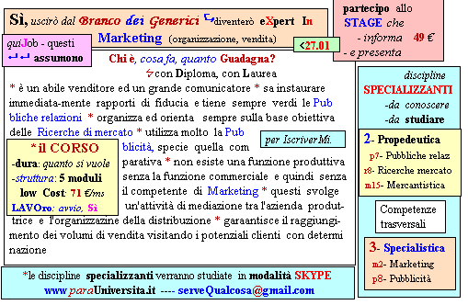  Il corso ed i suoi contenuti personalizzeranno il mio curriculum | INFO o SmS 106  392 8233 155  e Tu, 13 Giu  partecipi allo STAGE   (vedi pg 120)  che informa e presenta  la Specializzazione ?    Sì. poi frequento  il CORSO27.01  specialisTico
 | per diventare eXpert, occupat o/a, di Alto profilo > subito alla  www. paraUniversita.it  alta Formazione per Lavoro no precario | INFO o SmS 108  
Specializzazione: suggerita post Diploma.  non universitaria, Low cost, , breve | Il corso ed i suoi contenuti personalizzeranno il mio curriculum | 392 8233 155  e Tu. 15 Giu  partecipi allo STAGE   (vedi pg 120)  che informa e presenta  la Specializzazione ?    Sì, poi frequenterò  il CORSO 15.35  specialisTico  s

